Jak sprawdzić szczegóły wniosku o świadczenie wspierające (SWN) na PUE ZUS

Okno „Szczegóły Twoich wniosków o świadczenie wspierające” w zakładce „Świadczenia wspierające” zawiera informacje o złożonych wnioskach SWN i stanie ich obsługi w ZUS.

Prezentowane są tam informacje o złożonych wnioskach SWN zarówno w widoku Świadczeniobiorcy, jak i w widoku Ubezpieczonego.

Aby przejrzeć listę wniosków, rozwiń menu „Świadczenia wspierające” i wybierz pozycję „Szczegóły Twoich wniosków o świadczenie wspierające”.

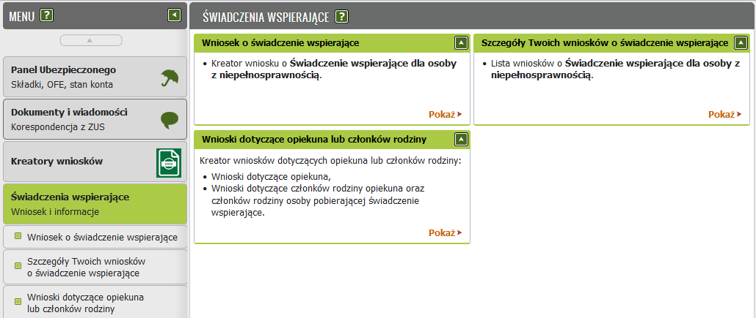

Wnioski SWN – widok pełnomocnika/przedstawiciela ustawowego

Jako podstawowe dane prezentowane są następujące informacje:
- data wpływu do ZUS,
- kanał wpływu,
- typ wniosku,
- osoba, której dotyczy wniosek:
  - imię,
  - nazwisko,
  - PESEL,
  - dokument tożsamości,
- status.
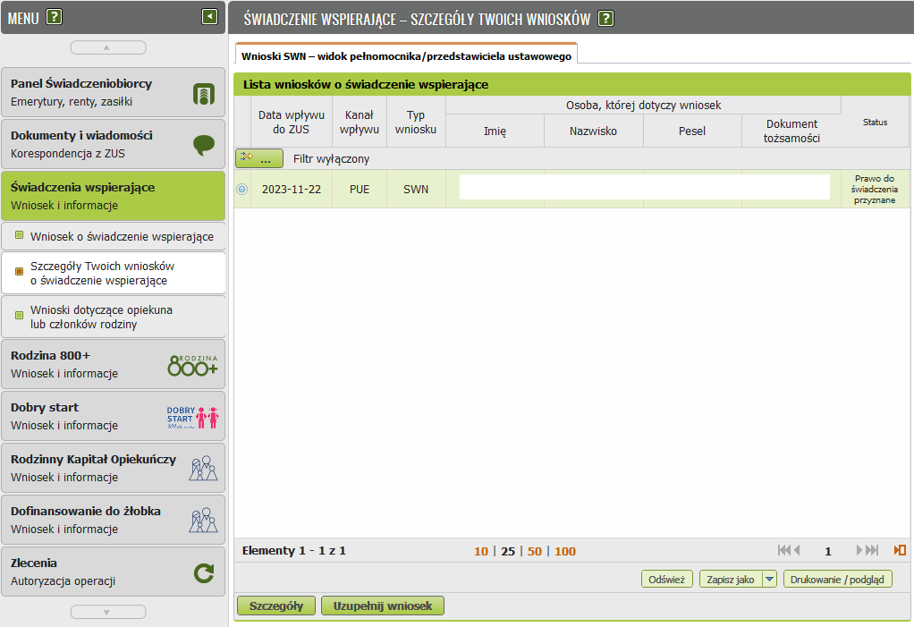

Wybierz wniosek z listy i naciśnij przycisk „Szczegóły”, żeby wyświetlić szczegółowe informacje.

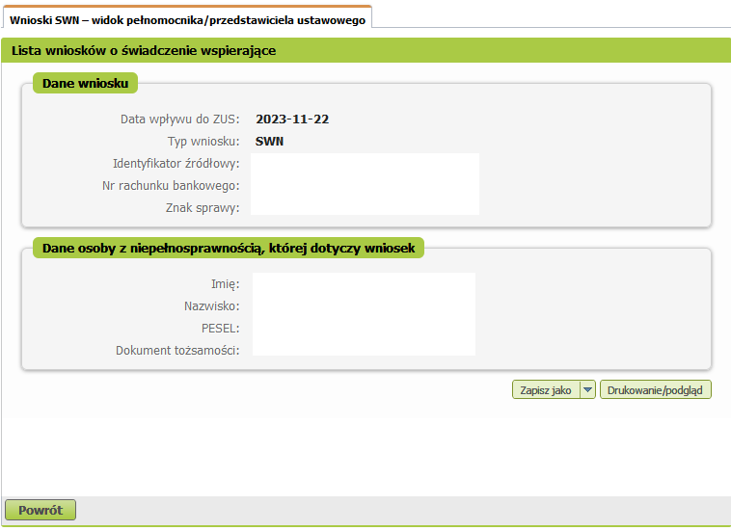

Wnioski SWN – widok osoby z niepełnosprawnością
Jako podstawowe dane prezentowane są następujące informacje:
- data wpływu do ZUS,
- kanał wpływu,
- typ wniosku,
- pełnomocnik/przedstawiciel ustawowy (TAK, NIE),
- status.
Wybierz wniosek z listy i naciśnij przycisk „Szczegóły”, żeby wyświetlić szczegółowe informacje.

